Ранец или рюкзачок на спине позволяет равномерно распределять нагрузку, освобождает руки. Выбирая покупку, обращайте внимание не только на красоту и яркость. Лучше выбрать лёгкий, прочный, с водоотталкивающей пропиткой или покрытием. Подкладка должна быть из легко моющегося материала.
Очень важно, чтобы задняя стенка была плотной, хорошо прилегающей к спине, «держала» позвоночник, не давая ему искривляться. Плечевые ремни должны регулироваться по длине, ширина их должна быть не менее 3,5-4 см.
Обратите внимание на размер ранца – в него свободно должен вмещаться лист формата А4, такого размера альбом, некоторые учебники.
Для сменной обуви необходимо приобрести специальный мешок. В него ребёнок легко должен поместить обувь, в которой он пришёл в школу.
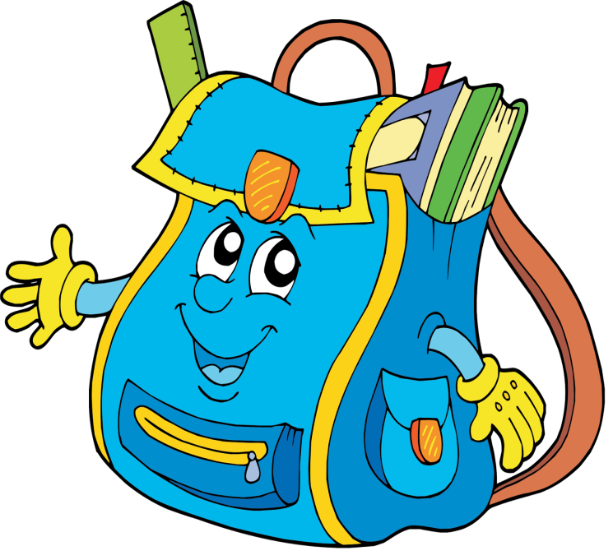

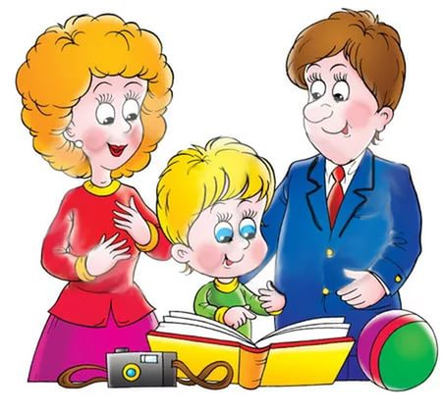

2021 год

ОСП МБДОУ детский сад №8 «Звездочка»- детский сад «Солнышко»

ПАМЯТКА
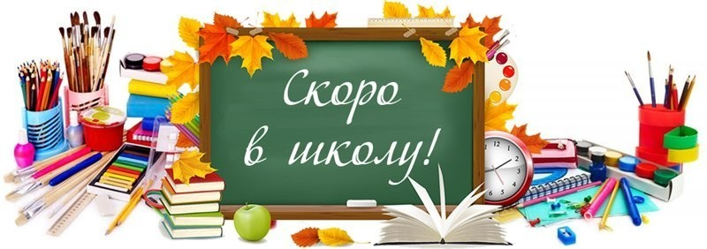
для родителей
будущих первоклассников

Готов ли ваш ребёнок к школе?
Рекомендации, как подготовить ребёнка
к школе:
- Уделите особое внимание развитию самостоятельности, организованности детей.

- Учите ребенка управлять своими желаниями, эмоциями, поступками. Он должен уметь подчиняться правилам поведения, выполнять действия по образцу.
- Выучите с ребёнком ваш домашний адрес и телефон, объясните ему, как звонить.
- Ежедневно занимайтесь интеллектуальным развитием ребенка. Во время прогулок наблюдайте изменения в природе. Обращайте внимание на различные явления природы (дождь, снег, радуга, листопад, туман, ветер, тучи, рассвет, закат, …).
- Ребёнок должен уметь объяснять сезонные изменения в природе, ориентироваться во временных отношениях (последовательность месяцев в году, дней в неделе)
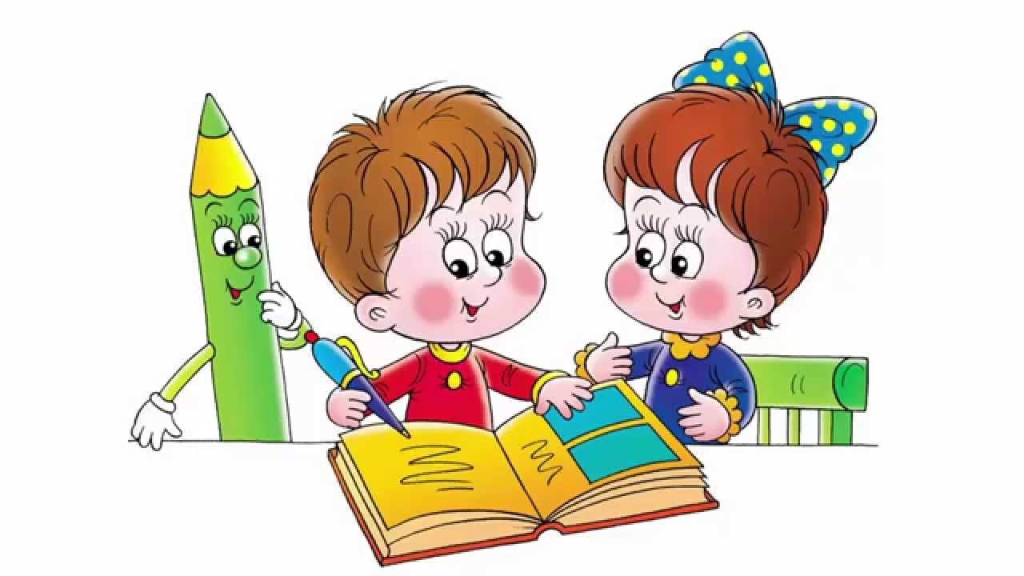
- Развитию мелкой моторики руки ребенка помогут рисование, штриховка, раскрашивание (небольших поверхностей), нанизывание бусинок, пуговиц, лепка, игры с мелкими предметами (мозаика). Копируйте фигуры. Это способствует развитию координации, умению правильно воспринимать фигуры, расположенные на плоскости листа, различать прямые, кривые, наклонные, соблюдать соотношение штрихов и положение фигур между собой.
- Составьте расписание и попробуйте прорепетировать школьный день. Проследите, чтобы ребенок научился выдерживать время урока за столом.
- Поддерживайте Вашего будущего первоклассника во всём. Хвалите за дело, говорите, как здорово у него всё получается. Это придаст ему уверенности в себе.
- Проверьте, умеет ли Ваш ребёнок самостоятельно завязывать шнурки, застёгивать пуговицы и молнии, переодеваться без Вашей помощи, складывать аккуратно свои вещи.
- Оценивайте объективно возможности и способности своего ребенка. Старайтесь не сравнивать его с другими детьми - только с ним самим. Например: «Сегодня ты выполнил это задание гораздо быстрее, чем вчера!» Такой подход будет ориентировать Вашего малыша на собственное совершенствование.
- Проявляйте сами интерес к занятиям, создавайте положительный эмоциональный фон. Пусть ребенок ощущает свои успехи, достижения. Отмечайте его «рост», терпение, старание.
- Сталкиваясь с нежеланием ребенка что-то делать, в первую очередь думайте не о том, как заставить, а о том, как заинтересовать.
- Важно рассказывать детям о том, что значит быть школьником; почему они становятся более взрослыми, поступив в школу; какие обязанности они будут там выполнять, показать важность уроков, школьного распорядка.
Что купить будущему первокласснику?
- пенал, в пенале:
- ручка синяя (2 шт.)
- простой карандаш (2 шт.)
- линейка 15 см (1 шт.,)
- ластик (1 шт.)
- точилка с контейнером (1 шт.)
- обложки для тетрадей (прозрачные)
- обложки для учебников (лучше, когда получите учебники)
- папка для тетрадей
- счетные палочки
- веер (с цифрами)
- папка для урока труда, в папке:
- пластилин
- доска для лепки
- цветная бумага
- цветной и белый картон
- клей-карандаш (лучше «Erich Krause» или «Brauberg»)
- ножницы с тупыми концами (есть для леворуких детей)
- собирать природный материал!
- для урока рисования:
- альбом для рисования
- краски акварельные
- гуашь
- кисти (для акварели беличьи или пони, для гуаши – нейлон
- стакан-непроливайка (лучше двойной)
- палитра
- фартук и нарукавники для уроков технологии и изобразительного искусства

Все принадлежности, желательно, подписать.

